DD 9.34 La voiture « Jigouli », premier véhicule de Lada

La VAZ-2101 « Jigouli » est la toute première automobile fabriquée par le constructeur russe Lada-AvtoVAZ. Basée sur la Fiat 124, elle fut produite de 1970 à 1988 et déclinée en plusieurs versions, dont le break VAZ-2102, sorti en 1971.

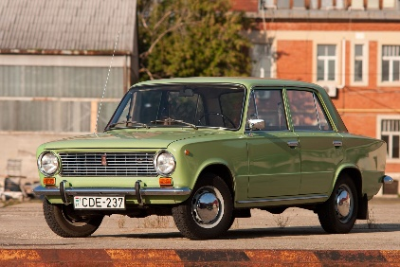
Une D.I.S.T. division internationale socialiste du travail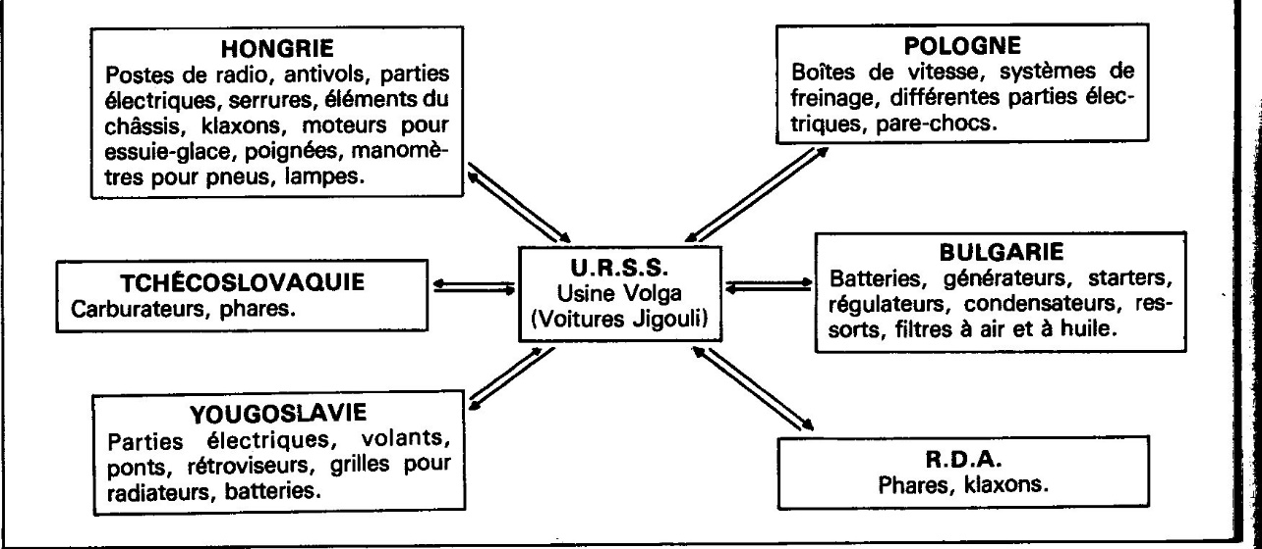

DD 9.34 La voiture « Jigouli », premier véhicule de Lada

La VAZ-2101 « Jigouli » est la toute première automobile fabriquée par le constructeur russe Lada-AvtoVAZ. Basée sur la Fiat 124, elle fut produite de 1970 à 1988 et déclinée en plusieurs versions, dont le break VAZ-2102, sorti en 1971.
Une D.I.S.T. division internationale socialiste du travail

